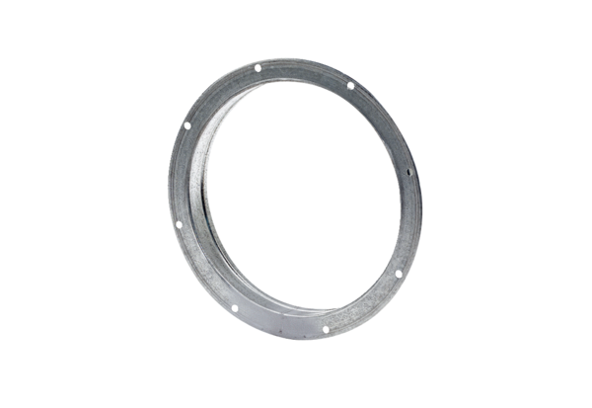Protupostolje GS 60Jedinica za pakiranje: 1 komAsortiman: C
Broj artikla: 0055.0175Proizvođač: MAICO

